ИНСТРУКЦИЯ
по заполнению протокола олимпиады

Данная форма предназначена для предоставления сведений о результатах проведения Всероссийской олимпиады школьников.

При заполнении протокола необходимо соблюдать следующие правила.

- Для создания сводного протокола по предмету, пересохраните файл протокола под названием ОУ. Предмет.
Например: Сивухская СОШ. Литература

- Вносить сведения в протокол необходимо обо всех участниках олимпиады, независимо от их результата.

- В поле «Фамилия Имя Отчество ребенка» необходимо набрать Ф.И.О. всех участников. Данные необходимо указывать полностью.

- Для заполнения поля «Класс» необходимо выделить нужную ячейку, щелкнуть справа от ячейке по кнопке и в выпадающем списке выбрать нужный вариант (Рис. 1)

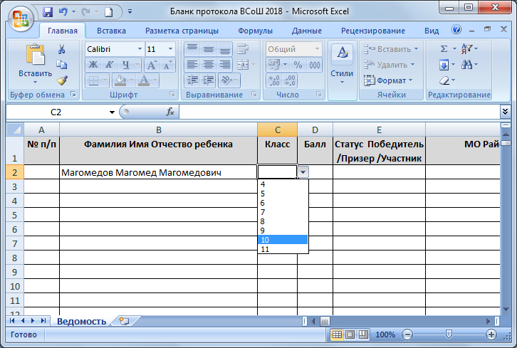
Рисунок 1. Список выбора класса.

Для ввода повторяющихся данных достаточно щелкнуть мышью по правому нижнему углу ячейки с введенной информацией и потянуть вниз (Рисунок 2).

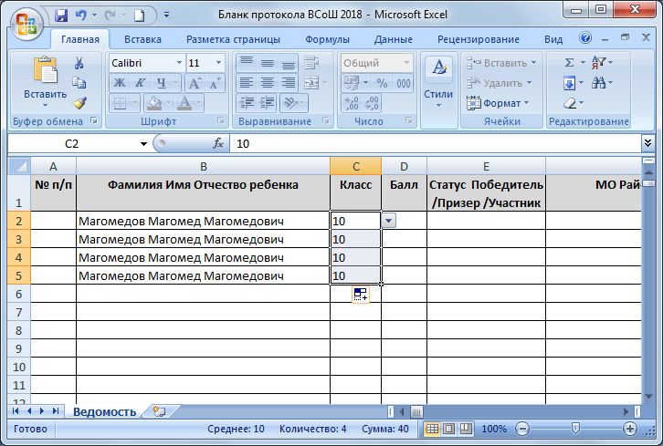
Рисунок 2. Автозаполнение.

- Поле «Балл» предназначено для указания итоговых баллов участников. ВНИМАНИЕ!!! Баллы указываются только цифрами. Не добавляйте буквы.

- В поле «Статус» для каждого участника необходимо указать его статус: Участник, Призер или Победитель. Значение выбирается из готового списка, аналогично заполнению поля «Класс».

- В поля «МО район/город», «Предмет» данные выбираются из списков выбора, аналогично полю «Класс». Данные выбираются один раз, затем достаточно щелкнуть мышью по правому нижнему углу ячейки с введенной информацией и потянуть вниз до конца списка учеников.

- Поле «Школа» заполняется только после заполнения поля «МО район/город». После заполнения поля «МО район/город» в поле «Школа» становится доступен список школ соответствующего МО.

- Дата рождения указывается в формате дд.мм.гггг (01.01.2003).

- Внимательно заполняйте форму и не допускайте пустых ячеек.

Победителей и призеров на школьном этапе в каждой школе вы определяете самостоятельно в зависимости от набранных баллов относительно максимальных (от 0% до 49% - участник, от 50% до 74% - призёр, от 75% до 100% - победитель).

